**ĐẠI HỌC DUY TÂN**

**KHOA CÔNG NGHỆ THÔNG TIN**

**--------------🙖🙐✰🙖🙐-------------**

**Tên đề tài :**

**XÂY DỰNG HỆ THỐNG ĐẶT VÉ THÔNG MINH TỪ**

**DỮ LIỆU CHUYẾN BAY**

**🕐•🙞✴🙜•🕐**

**TÀI LIỆU PROPOSAL**

GVHD: ThS. Lưu Văn Hiền

Thành viên :

1. Lê Trường Luật –27211226251
2. Hoàng Việt Nhật – 27211242213
3. Trần Xuân Hòa – 27211242117
4. Ngô Mậu Hoàng – 27211240425
5. Nguyễn Văn Minh Đức – 27211234028

*Đà Nẵng, tháng 3 năm 2025*

**THÔNG TIN DỰ ÁN**

|  |  |  |  |  |  |  |
| --- | --- | --- | --- | --- | --- | --- |
| **Dự án viết tắt** |  | | | | | |
| **Tên dự án** | Xây dựng Hệ thống đặt vé thông minh từ dữ liệu chuyến bay | | | | | |
| **Ngày bắt đầu** | 17/03/2025 | | **Ngày kết thúc** | | 15/05/2025 | |
| **Nơi thực hiện** | Khoa Công nghệ thông tin – Đại học Duy Tân | | | | | |
| **Mentor** | ThS. Lưu Văn Hiền  Email: [luuvanhien@dtu.edu.vn](http://luuvanhien@dtu.edu.vn)  Phone: 0779500029 | | | | | |
| **Chủ sở hữu**  **(Product Owner)** | Trần Xuân Hòa  Email: [tranxuanhoa020403@gmail.com](http://tranxuanhoa020403@gmail.com)  Tel: 0877771173 | | | | | |
| **Quản lý dự án (Scrum Master)** | Lê Trường Luật | [lluat91@gmail.com](http://lluat91@gmail.com) | | 0352808225 | |
| **Thành viên trong đội** | Hoàng Việt Nhật | [vietnhathoang222@gmail.com](http://vietnhathoang222@gmail.com) | | 0943441126 | |
| Trần Xuân Hòa | tranxuanhoa020403@gmail.com | | 0877771173 | |
| Ngô Mậu Hoàng | [Ngomauhoang24022003@gmail.com](mailto:Ngomauhoang24022003@gmail.com) | | 0778565034 | |
| Nguyễn Văn Minh Đức | [nguyenvanminhducqb@gmail.com](http://nguyenvanminhducqb@gmail.com) | | 0933064021 | |

**THÔNG TIN TÀI LIỆU**

|  |  |
| --- | --- |
| **Tên dự án** | Xây dựng Hệ thống đặt vé thông minh từ dữ liệu chuyến bay |
| **Tiêu đề tài liệu** | Proposal Document |
| **Người thực hiện** | Trần Xuân Hòa |

**LỊCH SỬ CHỈNH SỬA TÀI LIỆU**

|  |  |  |  |
| --- | --- | --- | --- |
| **Phiên bản** | **Người chỉnh sửa** | **Ngày** | **Ghi chú** |
| 1.0 | Trần Xuân Hòa | 16/03/2025 | Bản nháp |
| 1.1 | Trần Xuân Hòa | 17/03/2025 | Bản chính thức |

**PHÊ DUYỆT TÀI LIỆU**

|  |  |  |  |
| --- | --- | --- | --- |
| **Người hướng dẫn** | Lưu Văn Hiền | **Chữ ký** |  |
| **Ngày** | …./…./2025 |
| **Chủ sở hữu** | Trần Xuân Hòa | **Chữ ký** |  |
| **Ngày** | …./…./2025 |
| **Quản lý dự án** | Lê Trường Luật | **Chữ ký** |  |
| **Ngày** | …./…./2025 |
| **Thành viên** | Hoàng Việt Nhật | **Chữ ký** |  |
| **Ngày** | …./…./2025 |
| Trần Xuân Hòa | **Chữ ký** |  |
| **Ngày** | …./…./2025 |
| Ngô Mậu Hoàng | **Chữ ký** |  |
| **Ngày** | …./…./2025 |
| Nguyễn Văn Minh Đức | **Chữ ký** |  |
| **Ngày** | …./…./2025 |

**MỤC LỤC**

1. GIỚI THIỆU 4

1.1. Mục đích 4

1.2. Phạm vi 4

1.3. Tài liệu tham khảo 4

2. TỔNG QUAN DỰ ÁN 5

2.1. Lý do chọn đề tài 5

2.2. Định nghĩa dự án 5

2.3. Giải pháp đề xuất 5

2.3.1. Mục tiêu dự án 5

2.3.2. Hoạt động của ứng dụng 5

2.3.3. Các chức năng cơ bản của hệ thống 7

2.3.4. Mô tả 8

2.3.5. Các công nghệ ràng buộc 9

3. KẾ HOẠCH TỔNG THỂ DỰ ÁN 10

3.1. Định nghĩa Scrum 10

3.1.1. Mô tả Scrum 10

3.1.2. The artìacts 11

3.1.3. Process (Quá trình) 12

3.2. Kế hoạch tổng thể 12

3.3. Quản lý tổ chức 13

3.3.1. Nguồn nhân lực 13

3.3.2. Phi nhân lực 14

# **1. GIỚI THIỆU**

## **1.1. Mục đích**

* Mục đích của dự án là phát triển một nền tảng trực tuyến cho phép người dùng tìm kiếm, đặt vé máy bay và theo dõi trạng thái chuyến bay một cách nhanh chóng và thuận tiện. Hệ thống tích hợp công nghệ AI nhằm phân tích dữ liệu hàng không và dự đoán xu hướng giá vé, từ đó gợi ý thời điểm đặt vé tối ưu. Qua đó, người dùng có thể tiết kiệm chi phí và các doanh nghiệp hàng không, đại lý vé có thể tối ưu hóa doanh thu và nâng cao chất lượng dịch vụ.

## **1.2. Phạm vi**

Dự án tập trung vào các chức năng cốt lõi sau:

* **Tìm kiếm chuyến bay:** Người dùng nhập thông tin (điểm đi, điểm đến, ngày bay, số hành khách) và sử dụng các bộ lọc (hãng hàng không, số điểm dừng, hạng vé, mức giá) để tìm kiếm chuyến bay phù hợp.
* **Đề xuất chuyến bay thông minh:** Áp dụng thuật toán Machine Learning để dự đoán xu hướng giá vé và gợi ý thời điểm đặt vé tối ưu.
* **Đặt vé và thanh toán trực tuyến:** Cho phép người dùng lựa chọn chuyến bay, đặt vé và thực hiện thanh toán an toàn qua các phương thức như thẻ tín dụng, ví điện tử, QR Code.
* **Theo dõi chuyến bay:** Cập nhật trạng thái chuyến bay (trễ, hủy, thay đổi cổng).
* **Quản trị hệ thống:** Hỗ trợ quản trị viên quản lý dữ liệu chuyến bay, đặt vé và báo cáo doanh thu.

Phạm vi công nghệ:

* Tích hợp dữ liệu từ các API hàng không
* Phát triển hệ thống web sử dụng C#, .NET, SQL Server, HTML, CSS, JavaScript.

*Lưu ý:* Dự án không bao gồm các dịch vụ phụ trợ như đặt khách sạn, thuê xe hay đặt vé cho nhóm lớn (trên 10 hành khách).

## **1.3. Tài liệu tham khảo**

* Đề cương chi tiết dự án
* Tài liệu kỹ thuật về API hàng không của Amadeus, Skyscanner, Travelport
* Các nghiên cứu về ứng dụng AI trong dự đoán giá vé máy bay
* Tài liệu kỹ thuật về .Net Framework, SQL Server, và các phương thức thanh toán trực tuyến (Ví điện tử, QR Code).
* Tài liệu nghiên cứu về thuật toán Machine Learning (LSTM, RNN).

# **2. TỔNG QUAN DỰ ÁN**

## **2.1. Lý do chọn đề tài**

* Hiện nay, nhu cầu đặt vé máy bay trực tuyến ngày càng tăng cao do sự phát triển mạnh mẽ của ngành hàng không và xu hướng số hóa dịch vụ. Tuy nhiên, các hệ thống đặt vé trực tuyến hiện có vẫn tồn tại nhiều hạn chế như giá vé biến động khó dự đoán, người dùng không thể tối ưu hóa thời gian đặt vé để tiết kiệm chi phí. Việc ứng dụng trí tuệ nhân tạo (AI) vào hệ thống đặt vé là giải pháp cần thiết giúp nâng cao hiệu quả đặt vé, tối ưu hóa trải nghiệm người dùng, đồng thời hỗ trợ các hãng hàng không và đại lý vé máy bay tối ưu doanh thu và dịch vụ khách hàn.

## **2.2. Định nghĩa dự án**

* Hệ thống đặt vé thông minh từ dữ liệu hàng không (Smart Flight Booking System from Aviation Data) là một nền tảng web thông minh hỗ trợ người dùng tìm kiếm chuyến bay, đặt vé trực tuyến, dự đoán và đề xuất thời điểm mua vé tối ưu nhờ tích hợp công nghệ AI. Hệ thống sẽ kết nối trực tiếp với các nguồn dữ liệu thời gian thực từ các API của hãng hàng không nổi tiếng (Amadeus, Skyscanner, Travelport), sử dụng thuật toán Machine Learning để dự báo xu hướng biến động giá vé và hỗ trợ quyết định mua vé thông minh cho khách hàng.

## **2.3. Giải pháp đề xuất**

### **2.3.1. Mục tiêu dự án**

* Cung cấp công cụ tìm kiếm và so sánh vé máy bay dễ dàng, nhanh chóng và chính xác.
* Ứng dụng công nghệ AI để phân tích dữ liệu giá vé lịch sử và thời gian thực nhằm dự báo và gợi ý thời điểm mua vé tối ưu.
* Tích hợp các phương thức thanh toán trực tuyến an toàn và tiện lợi cho người dùng.
* Cung cấp công cụ quản lý đặt chỗ cho người dùng và công cụ quản lý dữ liệu cho quản trị viên.
* Tăng cường trải nghiệm khách hàng thông qua giao diện người dùng thân thiện, dễ sử dụng và phản hồi nhanh chóng.

### **2.3.2. Hoạt động của ứng dụng**

* Người dùng tìm kiếm chuyến bay bằng cách nhập điểm đi, điểm đến, ngày bay, số hành khách và lựa chọn bộ lọc như hãng hàng không, số điểm dừng, hạng vé, mức giá.
* Hệ thống sử dụng AI để đưa ra dự đoán về biến động giá vé và gợi ý cho người dùng thời điểm đặt vé tốt nhất.
* Người dùng đặt vé và thanh toán trực tuyến thông qua các phương thức thanh toán được hỗ trợ (thẻ tín dụng, ví điện tử, QR Code).
* Sau khi đặt vé thành công, hệ thống gửi xác nhận đặt vé và vé điện tử qua email hoặc SMS.
* Quản trị viên sử dụng hệ thống để quản lý chuyến bay, theo dõi lịch sử đặt vé, kiểm soát thanh toán, phân tích dữ liệu và đưa ra báo cáo doanh thu.
* Xác định bối cảnh của hệ thống trong quá trình hoạt động trong thực tế

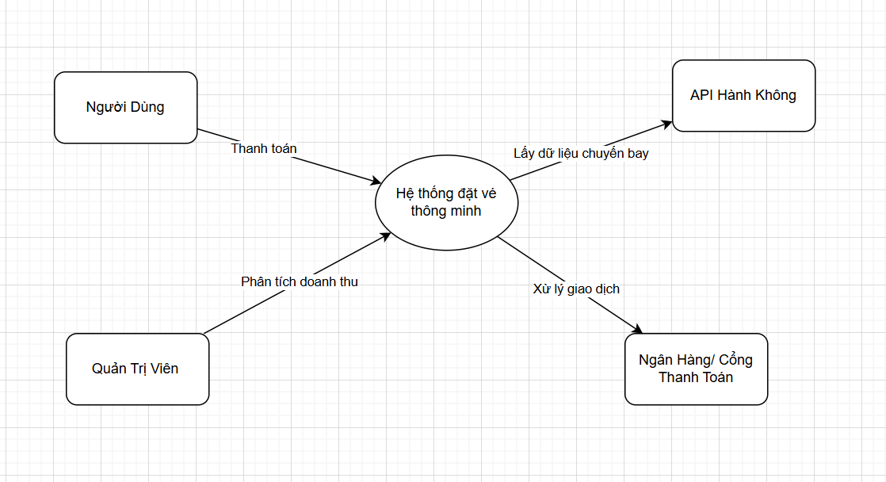

*Hình 2.1: Sơ đồ ngữ cảnh Hệ thống*

**Các thành phần chính trong sơ đồ:**

* **Người dùng**: Thực hiện các thao tác như tìm kiếm chuyến bay, đặt vé, xem thông tin chuyến bay và thanh toán.
* **Hệ thống đặt vé thông minh**: Trung tâm xử lý chính, kết nối các thành phần liên quan.
* **API Hàng không**: Cung cấp dữ liệu chuyến bay theo thời gian thực.
* **Ngân hàng/ Cổng thanh toán**: Hỗ trợ xử lý giao dịch khi người dùng thanh toán vé máy bay.
* **Quản trị viên**: Theo dõi, quản lý thông tin chuyến bay, phân tích dữ liệu đặt vé và quản lý doanh thu.

### **2.3.3. Các chức năng cơ bản của hệ thống**

**Dành cho người dùng:**

* Tìm kiếm chuyến bay:
  + Nhập thông tin tìm kiếm (điểm đi, điểm đến, ngày bay, số lượng hành khách)
  + Bộ lọc kết quả tìm kiếm (hãng hàng không, giá vé, thời gian bay, hạng vé)
* Đề xuất chuyến bay thông minh (AI-based):
  + Dự báo giá vé và xu hướng biến động giá theo thời gian
  + Gợi ý thời gian đặt vé tối ưu
* Đặt vé trực tuyến:
  + Chọn chuyến bay, hạng ghế, số lượng vé
  + Thanh toán trực tuyến (ví điện tử, thẻ ngân hàng, QR Code)
  + Xác nhận đặt vé qua email/SMS
* Quản lý đặt vé:
  + Xem, sửa đổi hoặc hủy đặt chỗ
  + Thay đổi lịch trình, nâng cấp hạng vé
* Theo dõi chuyến bay:
  + Cập nhật trạng thái chuyến bay (trễ, hủy, thay đổi cổng)

**Dành cho quản trị viên:**

* Quản lý chuyến bay:
  + Cập nhật dữ liệu chuyến bay từ các hãng hàng không
  + Điều chỉnh giá vé theo chính sách kinh doanh
* Quản lý đặt chỗ:
  + Theo dõi lịch sử đặt vé của khách hàng
  + Kiểm tra thanh toán và xác nhận vé
* Phân tích dữ liệu và báo cáo:
  + Dự báo xu hướng giá vé bằng AI
  + Báo cáo doanh thu, thống kê lượng vé bán ra
* Quản lý tài khoản người dùng:
  + Quản lý thông tin khách hàng
  + Hỗ trợ giải quyết các vấn đề liên quan tới đặt vé

### **2.3.4. Mô tả**

* Hệ thống đặt vé thông minh từ dữ liệu hàng không được xây dựng trên nền tảng web, tích hợp API từ các hãng hàng không hàng đầu để cung cấp thông tin chuyến bay thời gian thực. Đồng thời, hệ thống sử dụng thuật toán Machine Learning (hồi quy tuyến tính, LSTM) để phân tích, dự đoán giá vé và đưa ra khuyến nghị tốt nhất cho người dùng về thời điểm mua vé. Giao diện của hệ thống được thiết kế theo hướng thân thiện, dễ sử dụng, tập trung vào trải nghiệm người dùng, đồng thời tích hợp nhiều phương thức thanh toán trực tuyến đa dạng, an toàn, bảo mật.
* Về mặt quản lý, hệ thống hỗ trợ quản trị viên các tính năng như cập nhật thông tin chuyến bay, theo dõi và phân tích dữ liệu đặt vé, thanh toán và lập báo cáo chi tiết về doanh thu cũng như xu hướng người dùng, giúp nâng cao hiệu quả quản lý và tối ưu hóa doanh thu.

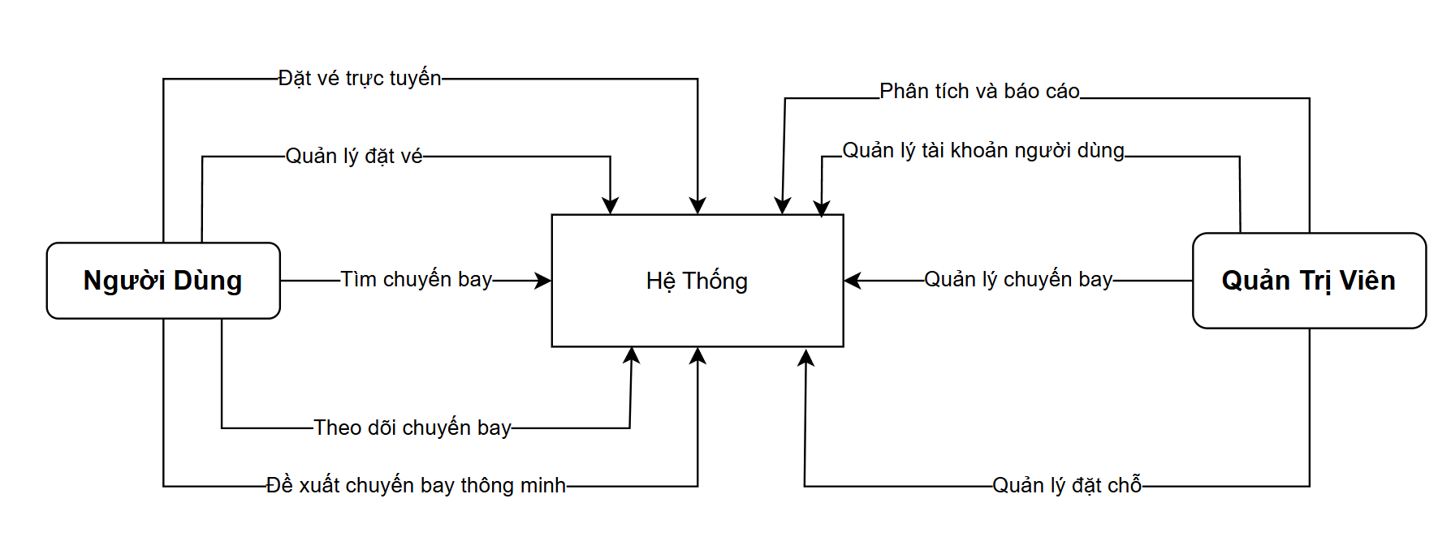

*Hình 2.2. Biểu đồ tổng quát hệ thống*

### **2.3.5. Các công nghệ ràng buộc**

* **Ngôn ngữ lập trình:** C#, HTML, CSS, JavaScript.
* **Framework:** .NET
* **Cơ sở dữ liệu:** SQL Server
* **Các API sử dụng:** Skyscanner, Amadeus, Travelport
* **Phương pháp quản lý dự án:** Scrum
* **Phần mềm và công cụ phát triển:**
  + Visual Studio (môi trường lập trình và phát triển)
  + SQL Server Management Studio (quản lý và vận hành cơ sở dữ liệu)
  + GitHub, GitLab (quản lý mã nguồn)
* **Môi trường hoạt động của ứng dụng:**
  + Yêu cầu kết nối internet
  + Hỗ trợ trình duyệt web thông dụng (Chrome, Firefox, Edge, Safari)
* **Ràng buộc khác:**
  + Thời gian phát triển ngắn (2 tháng)
  + Nguồn lực: 5 người
  + Kinh phí hạn chế, ưu tiên sử dụng các dịch vụ miễn phí hoặc chi phí thấp
  + Giới hạn dữ liệu huấn luyện AI từ các hãng hàng không phổ biến tại Việt Nam, không áp dụng các công nghệ phức tạp như blockchain hay deep learning trong phạm vi dự án này.

# **KẾ HOẠCH TỔNG THỂ DỰ ÁN**

## **Định nghĩa Scrum**

* Scrum là một tập hợp con của Agile và là một trong những khuôn khổ quá trình phổ biến nhất để triển khai Agile. Nó là một mô hình phát triển phần mềm lặp đi lặp lại được sử dụng để quản lý phát triển phần mềm và sản phẩm phức tạp. Các lần lặp có độ dài cố định, được gọi là nước rút kéo dài từ một đến hai tuần cho phép nhóm vận chuyển phần mềm theo nhịp đều đặn. Vào cuối mỗi Sprint, các bên liên quan và các thành viên trong nhóm họp lại để lập kế hoạch cho các bước tiếp theo.

### **Mô tả Scrum**

* Có ba vai trò cụ thể trong Scrum:
* **Chủ sở hữu sản phẩm**: Chủ sở hữu sản phẩm tập trung vào các yêu cầu kinh doanh và thị trường, ưu tiên tất cả các công việc cần được thực hiện. Anh ấy hoặc cô ấy xây dựng và quản lý công việc tồn đọng, cung cấp hướng dẫn về các tính năng cần vận chuyển tiếp theo, đồng thời tương tác với nhóm và các bên liên quan khác để đảm bảo mọi người đều hiểu các mục trong sản phẩm tồn đọng. Product Owner không phải là người quản lý dự án. Thay vì quản lý tình trạng và tiến độ, công việc của anh ta hoặc cô ta là thúc đẩy nhóm với mục tiêu và tầm nhìn.
* **Scrum Master**: Thường được coi là người huấn luyện cho nhóm, Scrum Master giúp nhóm làm việc tốt nhất có thể. Điều này có nghĩa là tổ chức các cuộc họp, đối phó với rào cản và thách thức, đồng thời làm việc với Product Owner để đảm bảo sản phẩm tồn đọng đã sẵn sàng cho sprint tiếp theo. Scrum Master cũng đảm bảo nhóm tuân thủ quy trình Scrum. Người đó không có quyền đối với các thành viên trong nhóm, nhưng người đó có quyền đối với quy trình. Ví dụ: Scrum Master không thể cho ai đó biết phải làm gì, nhưng có thể đề xuất một nhịp chạy nước rút mới.
* **Nhóm làm việc tại Scrum**: Nhóm Scrum bao gồm từ năm đến bảy thành viên. Mọi người trong dự án làm việc cùng nhau, giúp đỡ lẫn nhau và chia sẻ tình bạn thân thiết sâu sắc. Không giống như các nhóm phát triển truyền thống, không có các vai trò riêng biệt như lập trình viên, nhà thiết kế hoặc người kiểm tra. Mọi người cùng nhau hoàn thành tập hợp công việc. Nhóm Scrum sở hữu kế hoạch cho mỗi sprint; họ dự đoán khối lượng công việc họ có thể hoàn thành trong mỗi lần lặp lại.

### **3.1.2. The artìacts**

* **Product Backlog**: Product Owner và Nhóm Scrum họp để sắp xếp thứ tự ưu tiên các hạng mục trong product backlog (công việc trên product backlog đến từ các câu chuyện và yêu cầu của người dùng). Product backlog không phải là danh sách những thứ cần hoàn thành, mà nó là danh sách tất cả các tính năng mong muốn của sản phẩm. Sau đó, nhóm phát triển kéo công việc từ sản phẩm tồn đọng để hoàn thành trong mỗi sprint.
* **Sprint Backlog**: là danh sách các chức năng được phát triển cho Sprint; nó được xác định bởi cuộc họp “Lập kế hoạch Sprint’. Sprint Backlog là chức năng được chọn từ Product Backlog dựa trên mức độ ưu tiên và khả năng phát triển của nhóm.
* **Estimation**: Trong SCRUM, các thành viên của Nhóm công tác sẽ do chính bạn lựa chọn và ước tính thời gian phát triển dự kiến và chịu trách nhiệm về ước tính này. Sau khi hoàn thành bảng sẽ cập nhật Sprint Backlog.

### **3.1.3.** **Process (Quá trình)**

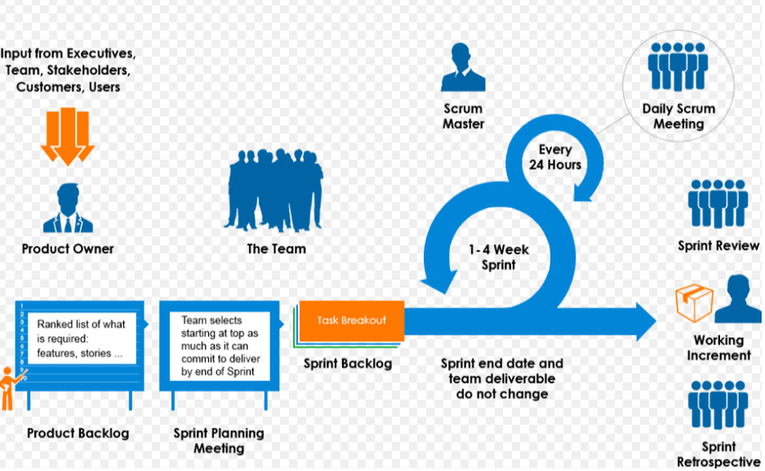

*Hình 3.1: Scrum process (Tiến trình Scrum)*

## **Kế hoạch tổng thể**

|  |  |  |  |  |
| --- | --- | --- | --- | --- |
| **No.** | **Tiến trình** | **Thời gian** | **Bắt đầu** | **Kết thúc** |
| **1** | **Khởi tạo** | **3 ngày** | **17/03/2025** | **19/03/2025** |
| 1.1 | Thu thập yêu cầu | 1 ngày | 17/03/2025 | 17/03/2025 |
| 1.2 | Tạo tài liệu | 2 ngày | 18/03/2025 | 19/03/2025 |
| **2** | **Bắt đầu** | **5 ngày** | **19/03/2025** | **25/03/2025** |
| 2.1 | Họp bắt đầu dự án | 2 ngày | 19/03/2025 | 20/03/2025 |
| 2.2 | Bổ sung tài liệu ban đầu | 4 ngày | 21/03/2025 | 25/03/2025 |
| **3** | **Phát triển** | **46 ngày** | **26/03/2025** | **10/05/2025** |
| 3.1 | Sprint 1 | 23 ngày | 26/03/2025 | 17/04/2025 |
| 3.2 | Sprint 2 | 23 ngày | 18/04/2025 | 10/05/2025 |
| **4** | **Họp nhận phản hồi dự án** | **1 ngày** | **11/05/2025** | **11/05/2025** |
| **5** | **Viết báo cáo và kết thúc dự án** | **4 ngày** | **11/05/2025** | **15/05/2025** |

*Bảng 3.1: Master Plan (Tiến trình Scrum)*

## **Quản lý tổ chức**

### **Nguồn nhân lực**

|  |  |  |
| --- | --- | --- |
| **Vai trò** | **Trách nhiệm** | **Người tham gia** |
| Người hướng dẫn | * Hướng dẫn về quy trình. * Giám sát mọi hoạt động của đội. | Lưu Văn Hiền |
| Thành viên trong nhóm | Ước tính thời gian để hoàn thành công việc.   * Phân tích yêu cầu. * Thiết kế, hoàn thiện dần mẫu mã. * Code và kiểm tra ứng dụng. * Cài đặt và triển khai các chức năng của hệ thống. * Triển khai sản phẩm. | Hoàng Việt Nhật  Trần Xuân Hòa  Ngô Mậu Hoàng  Nguyễn Văn Minh Đức |
| Nhóm trưởng | * Xác định và phân tích ứng dụng. * Phân công công việc cho các thành viên trong nhóm. * Kiểm soát và quản lý các thành viên trong nhóm. * Định hướng cho các thành viên trong nhóm. * Đảm bảo rằng nhiệm vụ được hoàn thành đúng thời hạn. * Quản lý rủi ro. * Đưa ra các giải pháp để giải quyết vấn đề. | Lê Trường Luật |

*Bảng 3.2 Nguồn nhân lực*

### **Phi nhân lực**

|  |  |  |  |  |  |  |
| --- | --- | --- | --- | --- | --- | --- |
| **STT** | **Danh mục** | **Mục đích** | **Tiêu chí (Yes/No)** | **Số lượng** | **Tiêu chí chấp nhận** | **Ngày mục tiêu** |
| 1 | Laptop | Development | Yes | 5 |  | 17/03/2025 |
| 2 | API | Programing Language | Yes | 1 |  | 17/03/2025 |
| 3 | MySQL, VSCode | Tools | Yes | 2 |  | 17/03/2025 |
| 4 | Laptop | Web Browser | Yes | 5 |  | 17/03/2025 |

*Bảng 3.3. Phi nhân lực*